xxx

Od: xxx

Odesláno: úterý 4. ledna 2022 14:34

Komu: xxx

Předmět: FW: Objednávka operativního leasingu č. 3610003639 Škoda Fabia Combi

Přílohy: Objednávka_č. 3610003639_Fábia 31x.pdf

Ahoj,

přeposílám potvrzenou objednávku č. 3610003639. Hezký den..•"__,

S pozdravem

xxx

**Národní agentura pro komunikační a informační technologie, s. p.**

Kodaňská 1441/46, 101 00 Praha 10 – Vršovice, Česká republika

[www.nakit.cz](http://www.nakit.cz/)

**From:** xxx

**Sent:** Tuesday, January 4, 2022 2:05 PM

**To:** xxx

**Cc:** xxx

**Subject:** RE: Objednávka operativního leasingu č. 3610003639 Škoda Fabia Combi

Vážená paní xxx,

V příloze vám zasílám potvrzenou objednávku a vozidla objednáváme u dodavatele. Přeji krásný den.



**xxx**

**Arval CZ s.r.o.**

Arval is a member of the Element-Arval Global Alliance Milevská 2095/5, 140 00 Praha 4

xxx

*In accordance with applicable legislation and regulations on data protection, you will find our Arval Data Protection Notice on* [*www.arval.cz/cs/privacy.*](http://www.arval.cz/cs/privacy)

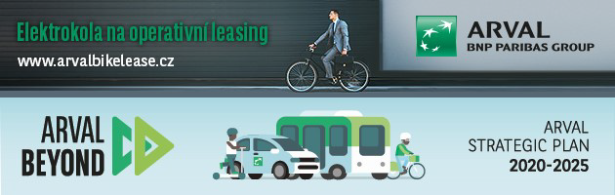

**Od:** xxx

**Odesláno:** pondělí 3. ledna 2022 7:32

**Komu:** xxx

**Kopie:** xxx

**Předmět:** [EXTERNAL] Objednávka operativního leasingu č. 3610003639 Škoda Fabia Combi **Důležitost:** Vysoká

Dobrý den,

přílohou Vám zasílám výše uvedenou objednávku s přílohou.

Vzhledem k povinnosti uveřejňovat veškeré smlouvy v hodnotě nad 50 tis. Kč bez DPH v Registru smluv vyplývající ze zákona č. 340/2015 Sb., Vás **žádáme o potvrzení objednávky, a to nejlépe zasláním skenu objednávky podepsaném za Vaši stranu osobou k tomu oprávněnou** tak, aby bylo prokazatelné uzavření smluvních vztahů.

Uveřejnění v souladu se zákonem zajistí objednatel - Národní agentura pro komunikační a informační technologie, s. p.. Číslo objednávky 3610003639 uvádějte prosím na všech fakturách vyplývajících z dílčí smlouvy.

Současně zasílám přílohu k již zaslané objednávce č. 3610003622 (Škoda Superb). Moc děkuji za spolupráci a přeji hezký den.

S pozdravem

**xxx**

Obsah této zprávy má výlučně komunikační charakter. Nepředstavuje návrh na uzavření smlouvy či na její změnu ani přijetí případného návrhu. Upozorňujeme, že uzavření smlouvy, stejně jako závazné přijetí návrhu na uzavření, změnu nebo zrušení smlouvy, podléhá vícestupňovému schvalování. Tento e-mail a k němu připojené dokumenty mohou být důvěrné a jsou určeny pouze jeho adresátům. Nejste-li adresátem, informujte nás, a obsah i s přílohami a kopiemi vymažte ze svého systému, jelikož užití je přísně zakázáno.

The content of this message is intended for communication purposes only. It does neither represent any contract proposal, nor its amendment or acceptance of any potential contract proposal. We call your attention to the fact that the conclusion of a contract as well as the binding acceptance of a proposal for a contract conclusion, amendment or cancellation is subject to a multi-level approval. This electronic message including attached files thereto are intended solely for the named addressees and may be legally privileged or confidential. If you have received this electronic mail message in error, please advise us and delete it, including all copies and enclosures transmitted therewith, out of your system immediately. If you are not the intended addressee, the use of this electronic mail message is prohibited.

This message and any attachments (the "message") is intended solely for the addressees and is confidential.If you receive this message in error, please delete it and immediately notify the sender. Any use not in accord with its purpose, any dissemination or disclosure, either whole or partial, is prohibited except formal approval.The Internet can not guarantee the integrity of this message. ARVAL (and its subsidiaries) shall (will) not therefore be liable for the message if modified.